Государственное бюджетное дошкольное образовательное учреждение детский сад № 69
общеразвивающего вида с приоритетным осуществлением деятельности
по физическому развитию детей Красносельского района Санкт-Петербург

КОНСУЛЬТАЦИЯ ДЛЯ РОДИТЕЛЕЙ
«Что должен знать и уметь ребенок при поступление в первый класс».
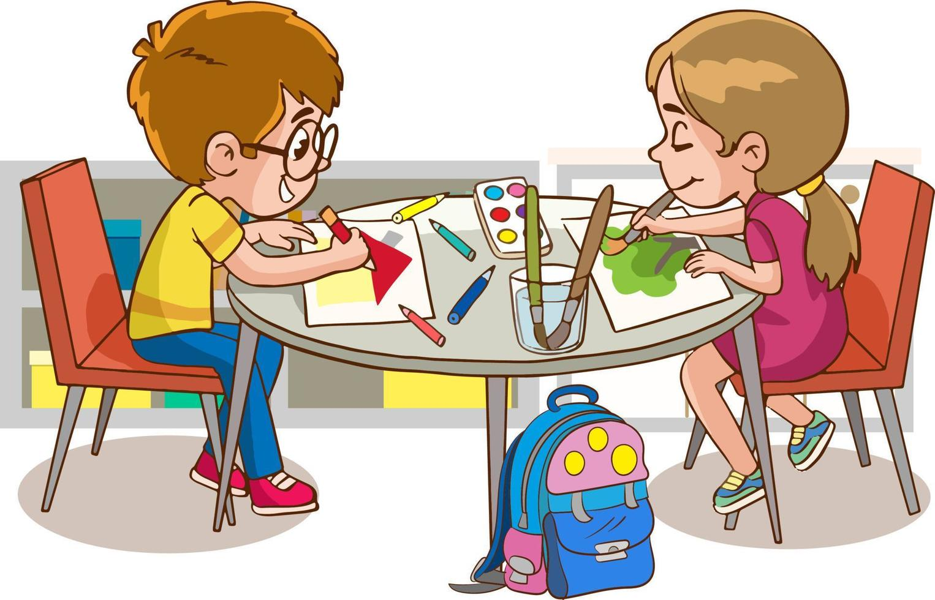

Подготовили воспитатели:
Александрова Е.Ю
Лайшева С.С.
С какого возраста стоит начинать обучать ребенка? Как привить интерес ребенка к обучению? Какими знаниями и умениями должен обладать ребенок к поступлению в первый класс?
Прежде всего, следует разобраться, с какого возраста существует реальная необходимость обучать ребенка буквам и цифрам. Как Вы знаете, на сегодняшний момент, большинство детей идут в школу с определенным багажом знаний в области математики и др. областях. Без многих знаний, просто-напросто, детям будет сложно в первом классе. Никому не хочется, чтобы ребенок отставал от одноклассников. Поэтому мы и стараемся научить его перед школой писать простые слова, читать, считать в пределах десяти и т.д.
На сегодняшний день даже сложился перечень того, что должен уметь и знать ребенок, придя в школу. Что входит в этот список? Прежде всего, в этот список входят знания о себе и своих родителях.
Ребенок должен знать о себе и своей семье:
Свое Ф. И. О.;
Сколько ему лет. Когда у него день рождения;
Где он живет (адрес);
Как зовут родителей;
Кем работают родители.
Перед поступлением в 1 класс ребенок должен знать:
Основные цвета;
Дни недели;
Месяцы;
Времена года;
Понятия «право - лево»;
Основные профессии;
Домашних и основные виды диких животных;
Детенышей животных;
Знать зимующих и перелетных птиц;
Виды транспорта;
Уметь ориентироваться на бумаге;
Знать, что такое овощи и фрукты. Уметь отличать овощи от фруктов;
Должен уметь показать правый глаз, правую руку и т.д.
Что должен знать ребенок по математике
По математике ребенок должен знать:
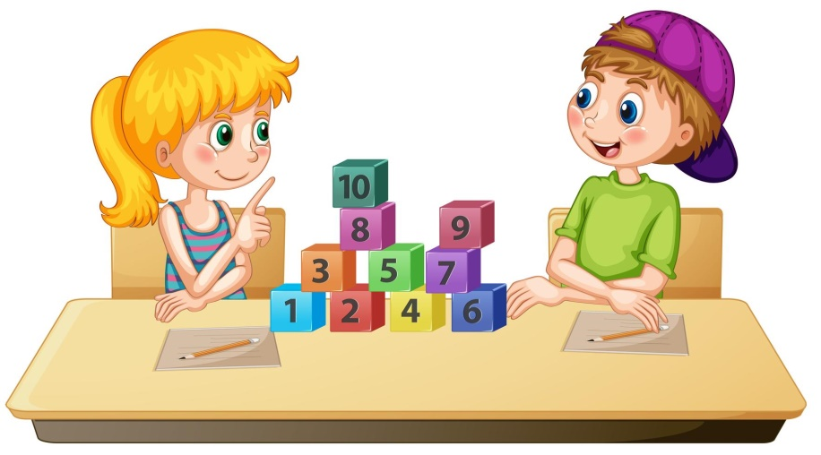
Прямой и обратный счет: от 0-10 и от 10 – 0;
Состав чисел (из двух меньших и из отдельных единиц);
Знать понятия «больше - меньше, поровну», «большой – маленький», «высокий - низкий», «широкий - узкий»;
Знать основные геометрические фигуры: круг, квадрат, треугольник, овал, прямоугольник;
Уметь соотносить цифру и число предметов;
Ориентироваться на бумаге в клеточку – уметь писать графический диктант (одна клетка вправо, одна клетка влево и т.д.).
Память, мышление, внимание и речь
Ребенок должен уметь:
Пересказывать простое услышанное произведение;
Рассказывать по картинке (не отдельными словами, а составлять рассказ по картинке);
Знать стихотворения;
Сочинять сказки;
Отвечать на поставленные вопросы;
Делать какое-либо задание по образцу;
Уметь описывать картинку по памяти;
Запоминать до 10 увиденных картинок;
Заканчивать предложения;
Находить лишнюю картинку или слово;
Уметь отгадывать загадки;
Группировать предметы по признаку.
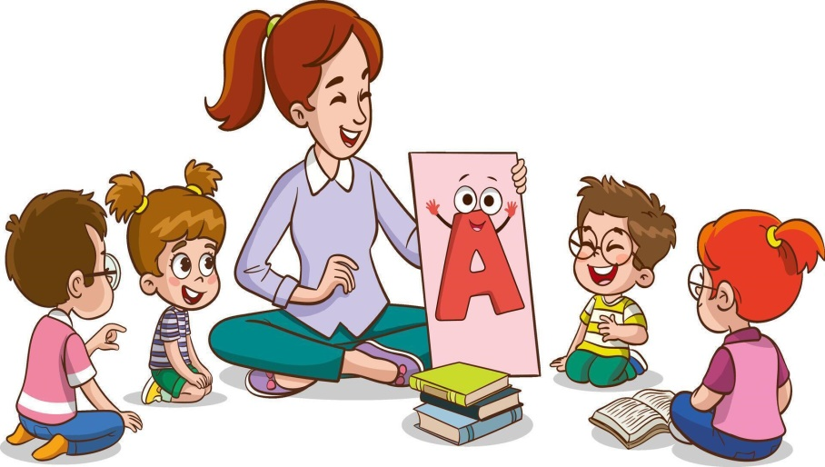
Что ребенок должен знать по чтению
Ребенок должен знать:
Буквы;
Уметь соотносить звук с буквой;
Вычленять звуки из слова;
Подбирать слова на заданный звук или букву;
Читать слова и простые предложения (по слогам);
Понимать, что такое предложение и где оно заканчивается.

Моторика, подготовка руки к письму
Не стоит забывать и про навыки письма.
Ребенок должен уметь:
Обводить картинки по контуру
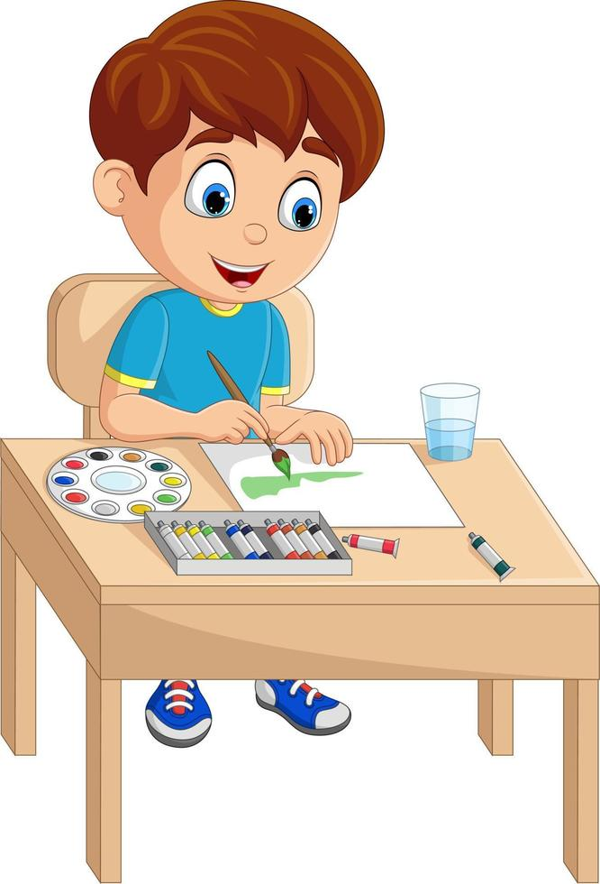
Обводить печатные буквы по контору
Правильно держать ручку в руке
Копировать геометрическую фигуру по клеточкам
Складывать геометрические фигуры из счетных палочек, складывать фигуры по образцу;
Закрашивать карандашом и штриховать фигуры, не выходя за контуры;
Проводить без линейки прямую горизонтальную или вертикальную линию;
Аккуратно вырезать из бумаги (разрезать лист бумаги на полосы или геометрические фигуры – квадраты, прямоугольники, треугольники, круги, овалы, вырезать фигуры по контуру);
Лепить из пластилина и глины;
Клеить и делать аппликации из цветной бумаги.
Развитая моторика не только помогает ребенку выполнять необходимые творческие задания в школе, но и тесно связана с овладением навыком письма и качеством речи. Поэтому обязательно занимайтесь дома лепкой и рисованием, собирайте пазлы, создавайте вместе украшения и поделки – благо что пособий по развитию мелкой моторики сейчас существует огромное количество.
Здесь перечислены основные знания и умения, которыми должен овладеть ребенок к поступлению в первый класс. Конечно, слово «должен», здесь не совсем уместно, так как многие перечисленные знания, по идеи, должны вкладываться именно в начальной школе. Но так как большинство школ проводят тестирования знаний и умений детей перед поступлением в первый класс, рекомендуется «подтянуть» ребенка в определенных областях. Многие умения и знания вкладываются в ребенка воспитателями и логопедами в детских садах, но многое перекладывается на плечи родителей. К счастью, сейчас все больше открывается дошкольных образовательных центров, в которых педагоги подготавливают детей к школе.
С какого возраста следует начинать обучать детей буквам и цифрам?
Критериев здесь никаких нет. Все зависит от самого ребенка. Запомните, главное, чтобы ребенок сам захотел осваивать ту или иную область. Конечно, с 6 – ти летними детьми дела обстоят хуже, так как хочешь - не хочешь, а учиться надо. Но и здесь стоит искать альтернативу – обучайте ребенка через игру. Считайте на улице птиц, деревья, лужи и т.д.
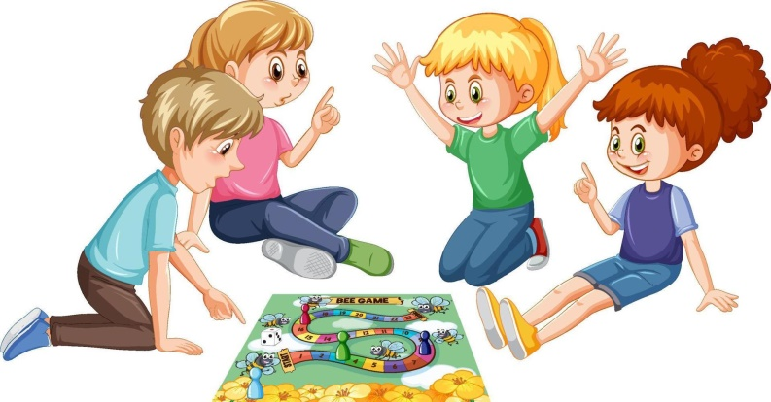
До поступления в школу главное для детей – это игра, через игру они способны освоить многое, главное не давите на них, у ребенка можно отбить всю охоту учиться. Нельзя детей запугивать: «Не выучишь стих – гулять не пойдешь». Между ребенком и родителем должны быть доверительные отношения, ребенку должно нравиться то, что он делает. Еще раз отмечу – действуйте через игру. Если ребенок не хочет учить стих, предложите ему поиграть в театр, устройте вечером представление для всей семьи. Объясните ребенку, что к представлению необходимо готовиться, подучить некоторые слова. Чтобы ребенку было интересней – учите стихи и Вы. Когда ребенок заинтересуется, с ним будет намного легче сговориться.
Всему свое время. Ребенок обязательно овладеет необходимой информацией, но мы с Вами должны ему помочь. На первых этапах используйте игру. Игра поможет ребенку привить интерес к наукам.

